# Warren Buffett chỉ ra rằng hầu hết mọi người không thành công vì điều này

## ***Ngồi lại và đặt mục tiêu cuộc sống khiến chúng ta có động lực phát triển hơn. Nó cho chúng ta mục đích, ý định rõ ràng, làm cho chúng ta cảm thấy hưng phấn và tạo cảm giác là đang tiến lên phía trước.***

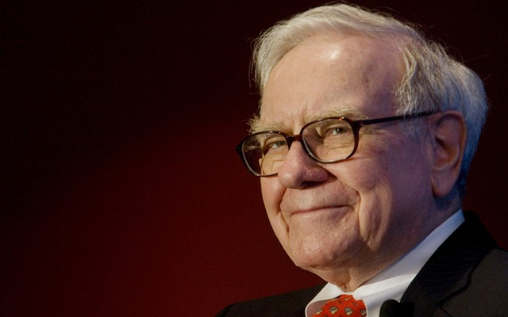

Nhưng bạn đã bao giờ tạo ra một danh sách dài những [mục tiêu](http://m.cafef.vn/muc-tieu.html) của cuộc đời mình, sau đó bạn bắt đầu thực hiện chúng và rồi cuối cùng mỗi thứ thực hiện được một nửa hoặc bị gạt sang một bên? Có những mục tiêu thôi thúc chúng ta từ khi còn nhỏ, nhưng thực tế nó lại là thứ cản trở chúng ta thành công?

[Warren Buffett](http://m.cafef.vn/warren-buffett.html), một trong những doanh nhân thành công nhất trên thế giới hiện nay, đặt câu hỏi về nhu cầu có quá nhiều mục tiêu của một người. Thay vào đó, ông khuyên chúng ta nên lược bỏ bớt các mục tiêu, đôi khi là những mục tiêu quan trọng, để tập trung vào một số việc mang lại thành công thực sự.

**Warren Buffett đã yêu cầu phi công của ông liệt kê 25 ưu tiên trong cuộc đời của mình**

Có một câu chuyện tuyệt vời liên quan đến phi công lái máy bay cá nhân của W.Buffet, Mike Flint. Làm thế nào ông giúp phi công của mình tập trung và ưu tiên các mục tiêu của mình bằng cách sử dụng phương pháp two-list:

Buffet yêu cầu Flint suy nghĩ thật cẩn thận và viết ra 25 mục tiêu hàng đầu của ông. Flint đã dành một thời gian, cẩn thận viết ra danh sách này và gửi tới Buffet. Tiếp theo, Buffet lại yêu cầu Flint chọn ra 5 mục tiêu quan trọng hơn cả trong danh sách 25 mục tiêu này. Cuối cùng Flint có hai danh sách riêng biệt – danh sách 5 mục tiêu quan trọng nhất và 20 mục tiêu còn lại.

Giống như nhiều người trong chúng ta, Flint kết luận rằng ông sẽ tập trung chủ yếu vào 5 mục tiêu quan trọng nhất còn lại với 20 mục tiêu kia ông sẽ thực hiện khi nào thực sự có thời gian. Tuy nhiên, Buffet đã ngăn ông lại và nói rằng: “20 mục tiêu kia sẽ không giúp ông thành công và rằng ông thực sự nên bỏ luôn danh sách 20 đó đi – bất kể chúng quan trọng thế nào – và chỉ tập trung vào 5 điều quan trọng nhất thôi”

Tại sao ư? Đơn giản vì danh sách 20 chỉ là thứ khiến chúng ta phân tâm thôi.

**Chúng ta thường không định hình được điều gì thực sự quan trọng đối với bản thân**

Lý do chúng ta thường không bao giờ thành công với mục đích của mình, là vì chúng ta không ưu tiên tập trung hoàn thành một số ít những mục tiêu quan trọng. Chúng ta thường mất tinh thần và phân tâm khi không hoàn thành những thứ đề ra. Danh sách các mục tiêu của chúng ta càng lớn, càng có nhiều cơ hội để từ bỏ và chuyển sang những việc kế tiếp với hy vọng rằng điều này sẽ thành công.

Nếu như những gì Malcolm Gladwell tuyên bố là đúng, để trở thành một chuyên gia trong bất kỳ lĩnh vực nào, chúng ta phải dành 10.000 giờ thực hành có chủ ý để đạt được kiến thức trong lĩnh vực đó. Điều đó tương đương với 20 giờ mỗi tuần trong gần một năm, và tổng cộng là 10 năm.

Vậy hãy tưởng tượng danh sách ban đầu của Flints gồm 25 mục tiêu – điều này có nghĩa là mất 250 năm để hoàn thành danh sách đầy đủ ban đầu. Bạn có thể thấy việc có quá nhiều mục tiêu có thể dẫn bạn đến con đường không thành công như thế nào?

**Hãy chắc rằng bạn đã tạo được danh sách “tối giản” của mình**

“Tối giản” đã trở thành một chủ đề nóng khi nói về cuộc sống tốt nhất mà chúng ta có thể đạt được và điều này cũng áp dụng cho mục đích sống của chúng ta. Giống như những vật chất hữu hình, thật khó để đưa ra quyết định ném những mục tiêu nhất định ra khỏi cửa sổ khi mà chúng ta cảm thấy nó thực sự quan trọng. Nhưng bản thân quá trình cho phép chúng ta thực hiện các ưu tiên của mình là thực sự quan trọng.

Hãy thử viết ra 25 mục tiêu – cho dù đó là mục tiêu dài hạn hoặc thậm chí là các mục tiêu hàng tuần, hàng tháng – và bắt đầu quá trình ưu tiên để khám phá top 5 thực sự quan trọng của bạn.

Bây giờ, thay vì bỏ qua hoàn toàn danh sách 20 điều còn lại, hãy dán lên chúng một cái tiêu đề “đây là những thứ khiến tôi mất thời gian và không tập chung”. Cuối cùng dù 5 mục tiêu hàng đầu của bạn là gì, muốn học một ngôn ngữ mới hay kỹ năng mới hoặc một mục tiêu nghề nghiệp cụ thể, hãy nỗ lực hết sức để thực hiện những mục tiêu này. Giữ động lực để đạt được những mục tiêu này và không lan man vào những thứ khác. Hãy nhớ rằng, đầu tư tất cả thời gian, ưu tiên hiệu quả, tập trung hết sức và…dính lấy nó.